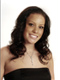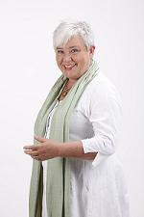

Jennie Wickström och Helén Andersson hälsar dig varmt välkommen till:

**Nyårsfirande i Falkenberg**

Välkommen att fira Nyår i Falkenberg. Det är 10 året i rad och genom åren har det blivit en stor succé.

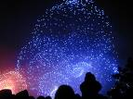

http://www.files.singelisverige.se/Uploads/HTMLArea/Events/Rubrikbilder/event_rub-fira_helgen_med_oss.gif

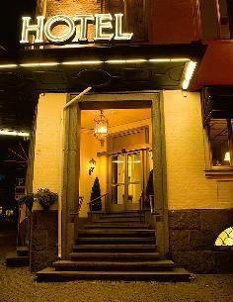  
Falkenberg har blivit mötesplatsen för många singlar över nyår med härliga möten, glada skratt och även lite allvar. Det kommer folk från nästan hela landet och närmare 300 personer brukar delta. Vänta inte för länge med att bestämma dig att komma. Det kan bli fullt.

http://www.files.singelisverige.se/Uploads/HTMLArea/Events/Rubrikbilder/event_rub-eventprogram.gif

**Torsdag den 30/12**

Från 17.00 hälsar vi Dig välkommen och registrerar Dig i receptionen på Grand Hotel. Du kan checka in på hotellet från 15.00  
  
19.00  Vi samlas i Nattklubben på Grand för en välkomstdrink, bordsplacering och sedan fortsätter vi till matsalen för att få en mingelbuffé med dryck (öl eller vin) och kaffe.  
Vi släpper loss på dansgolvet till en dansvärd.

**Nyårsafton 31/12 2010**

10.30  Dags för program Någon typ av lära känna varandra aktivitet

13.00 Nyårs lunchen

13.30-16.00 Föreläsning och workshop med samtal om livet med   
Anira Möller från "Levaverkstan"  
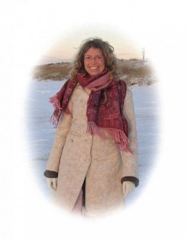

Kaffe och förfriskningar där emellan  
17.00 Nyårsbön besök i Falkenbergs Kyrka  (gångavstånd) för de som önskar  
18.00 Baren i nattklubben öppnar för mingel för dem som önskar.  
19.00 Bordsplacering  
19.30 Nyårssupé  
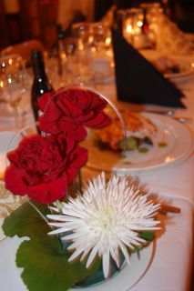

***MENY***

*Skagenröra serverad på plocksallad med olivrostade brödstavar  
Skogssvampgratinerad fläskfilé, serverad med rotfruktsgratäng, ångad broccoli samt rödvinssås  
Husets bärpaj serverad med vaniljcremé  
Till detta serveras 1 carlberg Hof, Husets utvalda rödvin  
Kaffe*

Dans till  12-slaget då vi  firar in nyåret med ett glas bubbel.

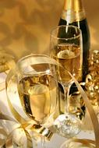

Vi dansar vidare  till 01.30 och sedan God Natt för de som vill.  
Klädsel: Nyårsafton Kavaj( Dress på norska)

**Välkomna säger Helén och Jennie   
Grand Hotell och hela Falkenberg**